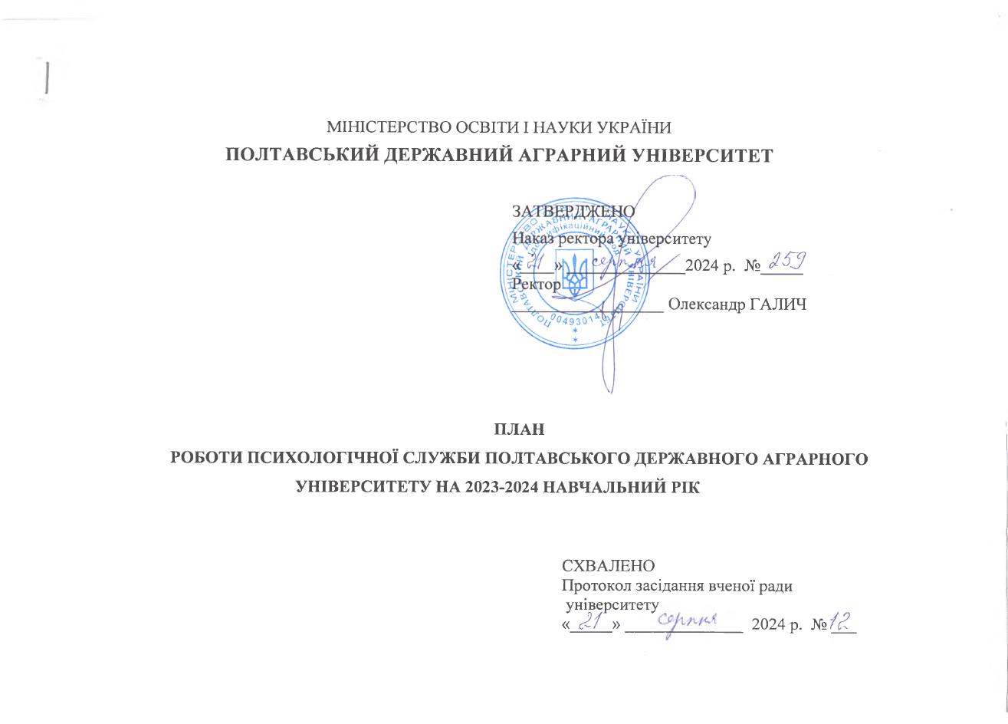

Метою діяльності психологічної служби ПДАУ є виконання завдань, пов’язаних з психологічним супроводом навчально-виховного процесу в університеті, сприянням особистому зростанню та професійному становленню здобувачів вищої освіти та збереженням психічного здоров’я усіх учасників освітнього процесу

Відповідно до Рішення Ради національної безпеки і оборони України від 24.02.2022 «Про введення в дію плану оборони України та Зведеного плану територіальної оборони України», затвердженого Указом Президента України від 24.02.2022 №70/202 з початком збройного конфлікту на території нашої країни пріоритетним напрямом діяльності закладів освіти, в тому числі психологічної служби ЗВО, є впровадження політики психосоціальної підтримки усіх учасників освітнього процесу та забезпечення їх психологічної стійкості в умовах війни.

З огляду на поставлену перед психологічною службою ПДАУ мету, пов’язану з перебігом і наслідками воєнних дій агресора в Україні, основні напрями роботи працівників психологічної служби ПДАУ наступні:

* психологічна допомога студентам, викладачам та співробітникам академії у складних життєвих ситуаціях з врахуванням реалій війни
* психологічний супровід освітнього процесу в Університеті в умовах воєнних дій;
* психодіагностика емоційного та психічного стану учасників освітнього процесу під час воєнних дій,
* психолого- профілактичні заходи з метою збереження психічного здоров’я усіх учасників освітнього процесу;
* індивідуальне та групове консультування, а також психокорекція емоційного та психічного стану учасників освітнього процесу за індивідуальними запитами;
* профілактично-інформаційні заходи з питань запобігання торгівлі людьми, фізичному та психологічному насиллю, різних видів булінгу;
* соціально-психологічна адаптація першокурсників до умов навчання в Університеті.
* підвищення психологічної компетентності учасників освітнього процесу в умовах війни;
* соціально-психологічний захист внутрішньо переміщених осіб, що мешкають на території ПДАУ;

За вказаними напрямами роботи запропоновані наступні заходи:

|  |  |  |  |
| --- | --- | --- | --- |
| Напрям  роботи | Захід | Відповідальні | Термін проведення |
| 1 | 2 | 3 | 4 |
| 1. ***Соціально-педагогічна та психологічна діагностика*** | 1. Діагностичні заходи, спрямовані на визначення емоційного та психічного стану учасників освітнього процесу під час воєнних дій, рівня їх стресостійкості та резильєнтності, а саме  * «опитування ЗВО щодо психологічного стану в умовах війни»" за анкетою загальнонаціонального опитування соціальною групою «Рейтинг» в рамках проєкту «Україна в умовах війни». * використання наступного діагностичного інструментарію: «Шкала самопочуття для студентів 2023», «Дослідження психологічного здоров’я здобувачів вищої освіти під час ввійни», «Госпітальна шкала тривоги і депресії (HADS)», «Шкала депресії Бека», «Тест самооцінки стресостійкості С. Коухена та Г. Вілліансона», «Тест психологічного благополуччя Ріфф, тест Спілбергера, | Плаксієнко І.Л.  Овсієнко Ю.І. | Вересень- жовтень 2024 р. (для першлокурсників),  за інди-відуальними запитами |
| 1. Анкетування здобувачів вищої освіти з метою:  * дослідження психологічної комфортності організації освітнього середовища в університеті в умовах воєнних дій; * виявлення проблеми булінгу/цькування в Університеті; * визначення причин конфліктів у студентському колективі та закономірностей їх існування. | Шупта І.М. (ФОФ, [ННІ ЕУПІТ](https://www.pdaa.edu.ua/content/navchalno-naukovyy-instytut-ekonomiky-upravlinnya-prava-ta-informaciynyh-tehnologiy) )  Овсієнко Ю.І.  (ІТФ, ФТВППТ)  Авраменко Н.О. (ФВМ, ННІ АСЕ) | Жовтень-листопад 2024 року.  За запитами кураторів груп. |
| 1 | 2 | 3 | 4 |
|  | 1. Діагностичні заходи та анкетування «Я –першокурсник» для:   - аналізу соціально-психологічної адаптації першокурсників та їх мотивації до навчання ЗВО;  - виявлення причин труднощів ЗВО у навчанні, в тому числі за дистанційною формою навчання. | Плаксієнко І.Л.  Авраменко Н.О.  Овсієнко Ю.І. | Квітень- травень 2025 року |
| 1. Діагностика індивідуальних психологічних характеристик особистості, динаміки розвитку особистості студента. | Плаксієнко І.Л.  Овсієнко Ю.І. | За індив. запитами |
| 1. Проведення опитування викладачів та співробітників Університету щодо психологічних проблем у професійній діяльності. | Плаксієнко І.Л.  Шупта І.М. | Протягом навчального року |
| 1. ***Соціально-педагогічна та психологічна профілактика*** | 1. Інформування здобувачів вищої освіти про напрямки роботи психологічної служби ПДАУ з метою їх психосоціальної підтримки та засоби одержання екстреної психологічної допомоги при переживанні психотравмуючих подій у воєнних час через гарячі лінії, екстрені служби і студентські онлайн-групи психологічної підтримки від НПА та АПВШУ. | Плаксієнко І.Л.  Овсієнко Ю.І. | Вересень-жовтень 2024 року |
| 1. Тематичні групові офлайн-тренінги (в т.ч. і для ВПО) з назвою «Війна. Життя триває…» з попередження гострих і посттравматичних стресових розладів, опануванню методів самодопомоги в кризових ситуаціях та методів подолання стресу. | Плаксієнко І.Л.  Шупта І.М. | Протягом навчального року |
| **1** | 2 | 3 | 4 |
|  | 1. Впровадження тренінгової програми соціально-психологічної адаптації студентів першого курсу до навчання в Університеті. | Овсієнко Ю.І.  Авраменко Н.О. | Протягом навчального року |
| 1. Заходи та групові тренінги для здобувачів вищої освіти з попередження булінгу та домашнього насильства в межах міжнародної акції «16 днів проти насильства». | Плаксієнко І.Л. | Листопад-грудень 2024 року |
| 1. Тематичні групові офлайн-зустрічі для сімей ВПО з дітьми, проведення розвивальних занять в ігровій кімнаті з дітьми родин ВПО. | Плаксієнко І.Л.  Шупта І.М. | Протягом навчальногороку |
| 1. Створення груп соціально-психологічної підтримки студентів пільгових категорій: учасників бойових дій та членів їх сімей, здобувачів вищої освіти з особливими освітніми потребами, сиріт, здобувачів з багатодітних сімей. | Овсієнко Ю.І.  Авраменко Н.О. | Протягом навчальногороку |
| 1. ***Соціально-педагогічна та психологічна просвіта*** | 1. Проведення тематичних онлайн-зустрічей з учасниками освітнього процесу «Війна…Життя триває» з розвитку психологічної стійкості та резильєнтності. | Плаксієнко І.Л.  Шупта І.М. | Протягом навчального року |
| 2. Залучення здобувачів вищої освіти до заходів АПВШУ з нагоди Всесвітнього дня психічного здоров'я та Всесвітнього дня психолога. | Плаксієнко І.Л. |  |
| 3. Участь в роботі «Школи куратора» з обговоренням питань:   * психологічна підтримка та допомога ЗВО під час війни; * психологічні аспекти освітньої діяльності в умовах війни; * студентоцентровані методи освіти, * інклюзивна освіта у вищій школі; * робота кураторів з соціально-психологічної адаптації першокурсників до навчання. | Плаксієнко І.Л.  Шупта І.М.  Овсієнко Ю.І. | Протягом навчального року |
| 1 | 2 | 3 | 4 |
| ***4.Соціально-педагогічне та психологічне консульту-***  ***вання*** | 1. Надання консультативної допомоги усім учасникам освітнього процесу та ВПО, які проживають на території Університету, в кризових ситуаціях та в разі переживання психотравмуючих подій війни. | Плаксієнко І.Л. | За індивіду  альними запитами |
| 1. Індивідуальне консультування ЗВО з питань навчання, міжособистісних стосунків в студентських групах. | Овсієнко Ю.І.  Авраменко Н.О. |
| 1. Індивідуальне консультування співробітників академії з питань психологічних аспектів організації освітнього процесу. | Плаксієнко І.Л. |
| 1. ***Психолого-педагогічна корекція та розвивальна робота*** | 1. Проведення індивідуальної та групової корекційно-відновлювальної роботи зі студентами, викладачами та співробітниками Університету. | Плаксієнко І.Л. | Протягом навч. року |
| 1. Проведення групових розвивальних занять з:  * розвитку soft-skills та професійного самовизначення ЗВО; * розвитку особистості студентів; * підвищення внутрішньої мотивації ЗВО до навчання. | Овсієнко Ю.І.  Шупта І.М.  Авраменко Н.О. | Протягом навчального року |
| 1. ***Організа-ційно-методична робота*** | 1. Підготовка матеріалів до тематичних зустрічей зі студентами «Війна…Життя триває». | Плаксієнко І.Л., | Протягом навч. року |
| 1. Розробка корекційно-розвивальних занять та тренінгів для профілактичної та розвивальної роботи зі студентами | Плаксієнко І.Л. | Протягом навч. року |
| 1. Підготовка відеороликів кращих розвивально-корекційних тренінгів. | Авраменко Н.О. | Протягом навч. року |
| 1. Допомога кураторам студентських груп в організації та проведенні тематичних кураторських годин. | Овсієнко Ю.І. | Протягом навч. року |
| 1 | 2 | 2 | 2 |
| 1. ***Науково-дослідна робота*** | 1. Підбір методичного інструментарію для психодіагностики та психокорекції. | Плаксієнко І.Л.  Овсієнко Ю.І. | Протягом навч. року |
| 1. Обробка результатів анкетувань, наукових досліджень та написання аналітичних довідок. | Плаксієнко І.Л.  Овсієнко Ю.І. | Протягом навч. року |
| 1. Участь у роботі наукових конференцій, вебінарів та семінарів з практичної психології та педагогіки. | Плаксієнко І.Л. | Протягом навч. року |
| 1. Публікація у співавторстві навчального посібника АПВШУ «Розвиток психологічної культури освітян»,   розділ **«Р**озвиток валеологічних знань учасників освітнього процесу в закладах вищої освіти». | Плаксієнко І.Л. | Вересень 2024 року |
| 1. Публікація тез доповідей та наукових статей за результатами досліджень | Плаксієнко І.Л. | Протягом навч. року |
| ***8. Зв’язки з громадсь-кістю*** | 1. Співпраця з Національною психологічною асоціацією України. | Плаксієнко І.Л. | Протягом |
| 1. Співпраця з ГО «Асоціація психологів вищої школи України». | Плаксієнко І.Л. | Протягом навч. року |
| 1. Співпраця з Полтавським відділенням УСП. | Плаксієнко І.Л. | Протягом навч. року |
| 1. Співпраця з ГО «Жіночий хаб 2.0». | Плаксієнко І.Л. | Протягом навч. року |
| 1. Співпраця з [ГО «Проліска](https://www.facebook.com/proliskamission?__cft__%5b0%5d=AZUn_pliXJrP8K6s6Ox2cpvSBP6Fuf-TEdwCKPuIQJKDmkxb_tIlXWqu2whj3TUIHvU-4FF_L-pRQfZHzHMbWF2UrBrPRunKHGqd3tGsybQr9SZ-ryiEHIWgu4SpYM9oEK-ZFJDHXearIczzjlkBT7jgI2QBe3_AdXN8aifdW4dCI9ZFheuv1eiv-C-XcjyJw5Q&__tn__=-%5dK-R)-Полтава». | Плаксієнко І.Л. | Протягом навч. року |
| 1. Співпраця з ГО «Дівчата». | Плаксієнко І.Л. | Протягом навч. року |

